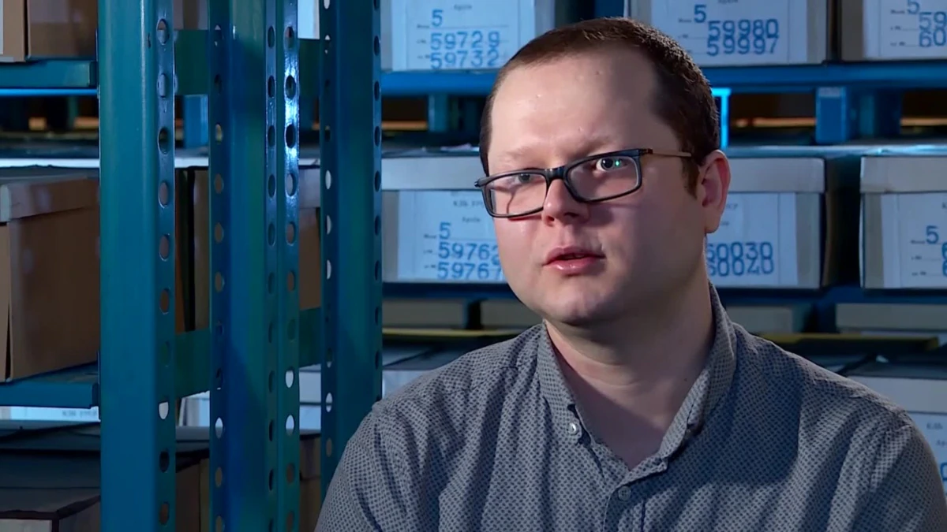

**Едуард Андрющенко**

Історик, кандидат історичних наук. Народився, виріс і навчався у Запоріжжі, нині живе в Києві. Дисертацію присвятив українським ультраправим організаціям 1990-х років. Із 2018 року вивчає розсекречені справи в архіві Служби безпеки України.